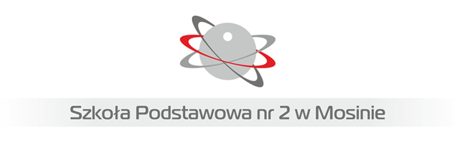

**Informacja dotycząca przetwarzania danych osobowych**

       Realizując wymogi rozporządzenia Parlamentu Europejskiego i Rady (UE) 2016/679   
z dnia 27 kwietnia 2016 r. w sprawie ochrony osób fizycznych w związku z przetwarzaniem danych osobowych i w sprawie swobodnego przepływu takich danych oraz uchylenia dyrektywy 95/46/WE (ogólne rozporządzenie o ochronie danych „RODO"),

Dyrektor Szkoły Podstawowej nr 2 w Mosinie pragnie przekazać Państwu informacje   
na temat przetwarzania Państwa danych osobowych w Szkole Podstawowej nr 2   
w Mosinie*,* jak również poinformować o przysługujących Państwu prawach z tym związanych.

1. Administratorem danych osobowych jest Dyrektor Szkoły Podstawowej nr 2 w Mosinie  
 ul. Sowiniecka 75, 62-050 Mosina, e-mail: sekretariat@sp2mosina.edu.pl

2. Funkcję Inspektora Ochrony Danych pełni

Sebastian Łabowski

adres e-mail: inspektor@bezpieczne-dane.eu

3. Dane będą przetwarzane w celu wypełniania zadań ustawowych lub statutowych Administratora danych osobowych, na podstawie przepisów obowiązującego prawa, bądź  
 w innych przypadkach na podstawie udzielonej zgody na przetwarzanie danych osobowych w celu określonym przy pozyskiwaniu przez Administratora danych osobowych przedmiotowej zgody.

4. Dane osobowe będą przechowywane przez okres niezbędny do realizacji celów określonych w pkt 3, a po tym czasie przez okres oraz w zakresie wymaganym przez przepisy powszechnie obowiązującego.

5. W związku z przetwarzaniem danych osobowych w celach, o których mowa w punkcie   
3 odbiorcami Państwa danych osobowych mogą być organy władzy publicznej oraz podmioty wykonujące zadania publiczne lub działające na zlecenie organów władzy publicznej,   
w zakresie i w celach, które wynikają z przepisów powszechnie obowiązującego prawa.

6. Podanie danych osobowych ma charakter dobrowolny jeżeli przetwarzanie danych osobowych odbywa się na podstawie zgody osoby, której dane dotyczą.

7. Podanie danych osobowych ma charakter obowiązkowy, jeżeli podstawę przetwarzania danych osobowych stanowi przepis prawa.

8. Podane dane osobowe nie będą przetwarzane w sposób zautomatyzowany i nie będą profilowane.

9. Osobie, której dane osobowe dotyczą przysługuje prawo dostępu do swoich danych osobowych, ich sprostowania, usunięcia lub ograniczenia przetwarzania, a także przenoszenia danych w zakresie wynikającym z przepisów prawa.

10. Osobie, której dane osobowe dotyczą przysługuje również prawo do wniesienia sprzeciwu wobec dalszego przetwarzania, a w przypadku wyrażenia zgody na przetwarzanie danych do jej wycofania. Skorzystanie z prawa do wniesienia sprzeciwu lub cofnięcia zgody nie ma wpływu na przetwarzanie, które miało miejsce do momentu sprzeciwu lub wycofania zgody.

11. Przysługuje Państwu prawo wniesienia skargi do organu nadzorczego – Prezesa Urzędu Ochrony Danych Osobowych.